Magnetska boca i plazma

# Uvod

Plazmu definiramo kao kvazineutralan plin (promatran u cjelini ne posjeduje električni naboj) sastavljen od ioniziranih i neutralnih čestica, koji pokazuje skupno međudjelovanje čestica zasnovano na Coulombovoj sili.

Zbog znatnog broja električki nabijenih čestica u plazmi dolazi do elektromagnetskog međudjelovanja na znatno većim udaljenostima.

U svakom trenutku čestice tvore zajedničko elektromagnetsko polje i svaka čestica interagira istodobno sa svim ostalim česticama (skupno međudjelovanje).

Ukoliko želimo iskoristiti plazmu kao gorivo za fuzijsku reakciju, potrebno je osigurati sustav konstantnog volumena u kojem se plazma čuva pod visokom temperaturom i bez doticaja s drugom materijom. Zbog navedenih uvjeta, zadržavanje plazme na jednom mjestu nije jednostavan zadatak i nije moguće osim pomoću posebno dizajniranog uređaja.

Osim toga, potrebno je osigurati da plazma ne izađe iz danog sustava jer je poznato da se čestice plazme u slobodnom stanju gibaju nasumično. Kako se plazma sastoji od nabijenih čestica, magnetsko polje će djelovati na njih i čestice se više neće gibati nasumično.

Upravo u tu svrhu, stvorena je magnetska boca. Magnetska boca nije ništa drugo nego slikoviti izraz za magnetsko polje kojime se „skladišti“ plazma visoke temperature (i neke druge nestabilne tvari ili elementarne čestice).

# Jednočestični pristup

U kontekstu ovog seminara, za promatranje plazmenog sustava koristit ćemo jednočestični pristup. To je osnovni pristup u kojem se prati gibanje jedne čestice u zadanom električnom i magnetskom polju, a na temelju čega se zaključuje o svojstvima i ponašanju cijelog sustava. Potrebno je napomenuti da takav opis zadovoljava u slučajevima plazme niskih gustoća ($n<{10}^{14} m^{-3}$), kada se može zanemariti doprinos čestica ukupnom električnom i magnetskom polju.

Jednočestični pristup može se primijeniti za kvalitativni opis driftnih gibanja nabijenih čestica u magnetskom i gravitacijskom polju Zemlje, elektronskih snopova u Sunčevoj atmosferi itd.

Pri opisu ponašanje čestice koristit ćemo pojednostavljene Maxwellove jednadžbe:

$$∇E=0$$

$$∇×E = \frac{-∂B}{∂t}$$

$$∇B=0$$

$$∇×B = ε_{0}μ_{0}\frac{∂E}{∂t}$$

Drugim riječima, pretpostavljamo da čestice plazme nisu izvori električnog i magnetskog polja.

# Magnetsko zrcalo I magnetska boca

Pojam magnetskog zrcala usko je vezan uz pojam magnetske boce stoga ćemo prvo opisati njegova osnovna načela. Specifičnost magnetskog zrcala je što pripadno magnetskog polje nije homogeno, drugim riječima gustoća magnetskih silnica različita je u pojednim točkama.

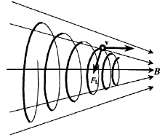

Slika 1. Magnetsko zrcalo

Ako promatramo način gibanja nabijene čestice koja pod nekim kutem “uleti” u polje magnetskog zrcala, primijetit ćemo da njezino gibanje neće biti obično kružno gibanje. Naime, zbog utjecaja Lorentzove sile, putanja čestice tvorit će helikoidu, tj. radijus kružnog gibanja će se smanjivati dok god okomita komponenta Lorentzove sile ne postane negativna (dok ne promijeni smjer). Zbog ovog će efekta gibanje čestice u nekom trenutku naglo promijeniti smjer te će to izgledati kao da je čestica „udarila“ prepreku i odbila se (reflektirala se). Zato se ovaj efekt zove efekt magnetskog zrcala. Putanja gibanja čestice ilustrirana je na Slici 1.

Magnetska boca je u tom kontekstu „tvorevina“ od dva magnetska zrcala čije silnice magnetskog polja poprimaju oblik valjka suženog na oba kraja. Ovakav oblik silnica omogućava kontinuirano spiralno gibanje čestice od jednog do drugog kraja i natrag, bez mogućnosti izlaska čestice što je ilustrirano na Slici 2.

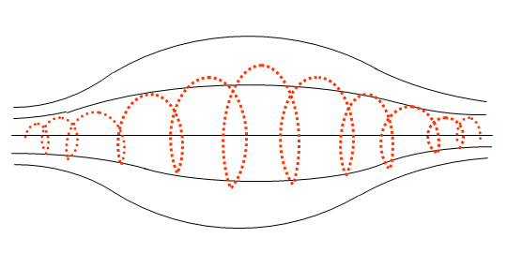

Slika 2. Magnetska boca

Čestice u boci nazivaju se zarobljenim česticama. To načelo temelj je svih pokusa u kojima se plazma ispituje kao sustav „fizički“ odvojen od okoliša.

Naravno, ovakav efekt u stvarnosti nije idealan, jer još nije konstruirana magnetska boca koja će uistinu zadržati sve čestice unutar sebe.

To znači da se ne događa refleksija za sve čestice. Označimo sada s $B_{0}$ polje u središnjim dijelovima magnetske boce, a s $B_{m}$ magnetsko polje u grliću boce te s $B_{T}$ magnetsko polje u točki zrcaljenja te definirajmo:

$\frac{B_{0}}{B_{T}}=\sin^{2}{ϑ}$*,*

gdje je $ϑ$ kut uspona helikoide koja opisuje putanju pri $B_{0}$. Za čestice s manjim $ϑ$ zrcaljenje će biti “dublje” u području jačeg magnetskog polja. Zamijenimo li $B_{T}$ s $B_{m}$ dobivamo:

$$\sin^{2}{ϑ_{m}=\frac{B_{0}}{B_{m}}}≡\frac{1}{R_{m}}$$

nalazimo da za $ϑ>ϑ_{m}$ čestica biva odbijena, a čestice s $ϑ<ϑ_{m}$ bježe iz magnetske boce. Parametar $\frac{1}{R_{m}}$ nazivamo koeficijentom magnetskog zrcala, a dio faznog prostora u kojem vrijedi $ϑ<ϑ_{m}$ nazivamo stošcem gubitka.

Zaključujemo da u magnetskoj boci raspodjela čestica u faznom prostoru nije izotropna pri čemu stožac gubitaka ne ovisi o naboju i masi čestice.

Zaključujemo i da će čestice bježati van sve dok se magnetska boca ne isprazni. Magnetska boca je prazna kada se izjednači tlak izvan i unutar boce. Elektroni iz magnetske boce izlaze brže jer je za njih veća sudarna učestalost.

# Povijest magnetskog zrcala

Koncept magnetskog zrcala za zadržavanje plazme predložen je sredinom 50-ih godina prošlog stoljeća nezavisno na ruskom Kurchatov institutu i američkom Lawrence Livermore nacionalnom laboratoriju. Prvi prototip ideje (“probkotron”) izrađen je 1959. na Budker institutu za nuklearnu fiziku u Novosibirsku.

Do kraja 60-ih, magnetsko zrcalo smatralo se održivim načinom stvaranja fuzijske energije.

Od kraja 60-ih do sredine 80-ih izgrađeno je više strojeva, od kojih je zadnji iz tog doba, postrojenje za ispitivanje zrcalne fuzije, u to vrijem bio najskuplji projekt u povijesti Livermore instituta. Nažalost, zbog nedostatka novaca postrojenje je zatvoreno 1986.

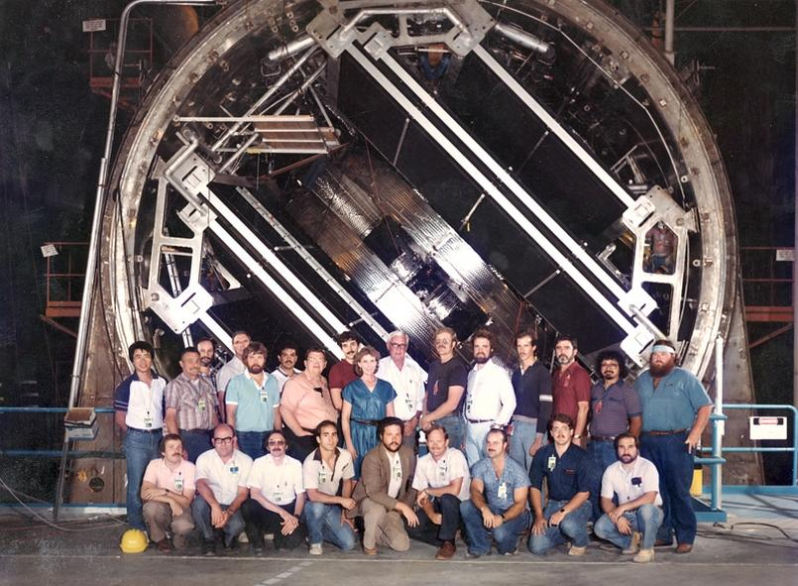

Slika 3. MFTF (Postrojenje za ispitivanje zrcalne fuzije)

# Zaključak

Magnetska zrcala imaju centralnu ulogu u različitim tipovima uređaja za stvaranje energije pomoću magnetske fuzije, poput tokamaka.

U CERN-u koriste princip magnetska boce za zadržavanje antimaterije. Ukoliko stvoreni antivodik (antimaterijski ekvivalent vodiku) ima dovoljno nisku energiju, može ostati zatočen u magnetskoj boci dulje vrijeme.

Magnetska zrcala se također pojavljuju i u prirodi. Ako zamislimo staklenu bocu čiju sredinu guramo prema gore, a krajeve savijamo prema dole (Slika 4), uvidjet ćemo da počinje nalikovati na Zemljino magnetskom polje (Slika 5). Elektroni i ioni magnetosfere će se odbijati naprijed nazad između jačih polja na polovima, što posljedično uzrokuje Van Allenove pojase zračenja.

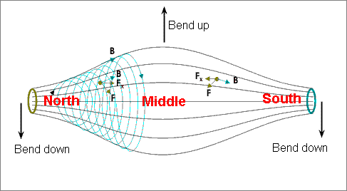

Slika 4. Magnetska boca

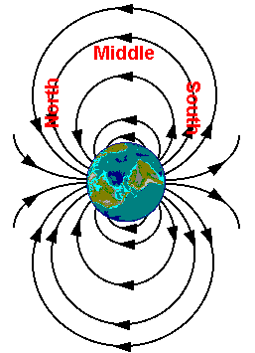

Slika 5. Magnetsko polje Zemlje

# Literatura

1. Vršnak, B. (1996) Temeljna svojstva plazme, Opisi plazmenih sustava. Temelji fizike plazme. Zagreb: Školska knjiga, str. 3–36.
2. „Introduction“, *French Alternative Energies and Atomic Energy Commission (CEA)*, Dostupno: <http://www-fusion-magnetique.cea.fr/gb/fusion/principes/principes02.htm>, [Online; pristupano u siječnju 2017]
3. „Magnetic mirror“, *Wikipedia: The Free Encyclopedia*,   
   Dostupno: <https://en.wikipedia.org/wiki/Magnetic_mirror#Magnetic_bottles>, [Online; pristupano u siječnju 2017]
4. „Storing antimater“, CERN - European Organization for Nuclear Research, Dostupno: <http://cds.cern.ch/record/1997739>, [Online; pristupano u siječnju 2017]